**PENGARUH MANAJEMEN LABA TERHADAP TAX AVOIDANCE DENGAN UKURAN PERUSAHAAN MANUFAKTUR**

**Yudhi Listianto1, Drs. Muhtarudin, M.M2**

1Program Studi Akuntansi, Universitas Terbuka

2Program Studi Komputerisasi Akuntansi, Institut Digital Ekonomi LPKIA

3Universitas Terbuka Bandung, Jl. Raya Panyileukan, No.1A, 40614

3Institut Digital Ekonomi LPKIA, Jl. Soekarno Hatta No. 456

1 yudilistianto560@gmail.com, 2 muhtar@lpkia.ac.id

# Abstrak

Tujuan dilaksanakan penelitian ini karena untuk mengetahui hubungan antara Tax Avoidance dan Manajemen Laba terhadap Perusahaan. Penghindaran pajak dianggap sebagai aliran kekayaan pemerintah kepada perusahaan untuk meningkatkan nilai perusahaan. Populasi penelitian ini adalah perusahaan manufaktur yang tercatat di Bursa Efek Indonesia (BEI) pada tahun 2020-2023. Metode sampel yang digunakan yaitu metode purposive sampling dalam pemilihan sampelnya diperoleh jumlah perusahaan sebanyak 41 perusahaan. yang Dibagi ke 3 sektor utam: Industri Dasar, Kimia, Industri Aneka, dan Konsumsi Barang. Metode analisis yang digunakan dalam studi ini adalah analisis regresi berganda menggunakan SPSS versi 24. Hasil studi penelitian menunjukkan tax avoidance berpengaruh pada manajemen laba pada perusahaan manufaktur.ukuran perusahaan memperkuat pengaruh manajemen laba pada tax avoidance. Secara keseluruhan manajemen laba serta ukuran perusahaan berpengaruh terhadap tax avoidance

**Kata kunci** : *manajemen laba,tax avoidance , dan perusahaan*

**1. Pendahuluan**

Kegiatan perekonomian di Indonesia sangat bergantung pada peran pajak karena salah satu penerimaan sumber negara yang signifikan.Secara ekonomi, pajak dipandang untuk mekanisme sumber daya dari sektor privat ke sektor publik (Purnomo and Widyawati 2022) dimana alokasi tersebut memengaruhi daya beli atau kemampuan konsumsi masyarakat di sector privat (Carolina (2014), dalam Margaretha et al. n.d.) Oleh karena itu, tingkat kepatuhan pajak dari wajib pajak. seperti perusahaan besar PT Unilever Indonesia Tbk, menjadi faktor yang sangat krusial. Sebagai korporasi multinasional yang beroperasi lintas negara, PT Unilever termasuk dalam daftar prioritas pengawasan Direktorat Jenderal Pajak (DJP) karena kontribusinya terhadap penerimaan fiskal negara (Margaretha et al. n.d.). Pajak yang dibayar oleh perusahaan besar kemudian dimanfaatkan pemerintah untuk mendanai program pembangunan nasional, yang pada akhirnya berdampak positif terhadap pertumbuhan ekonomi Indonesia (Saragih and Rusdi 2024).

Fenomena diatas membuat perusahaan melakukan penghindran pajak atau tax avoidance. Menurut (Diyatma & Rahayu (2017), dalam Saragih and Rusdi 2024) Tax Avoidance disebut sebagai perencanaan pajak, yaitu suatu proses pengendalian tindakan yang digunakan untuk menghindari konsekuensi pajak yang tidak diinginka. ( Violeta & Serly (2020), dalam Saragih and Rusdi 2024) Tax Avoidance dilakukan dengan cara tidak melanggar ketentuan yaitu memanfaatkan kelemahan-kelemahan yang terdapat di ketentuan perpajakan.karena Semakin besar perusahaan,semakin banyak aset yang dimiliki oleh perusahaan.jika memiliki aset yang banyak maka mendorong perusahaan melakukan tax avoidance agar biaya pajak yang dibebankan dapat diperkecil. (Menurut Putri dan Putra (2017), dalam Sukanto et al. 2022).

Manajemen laba adalah suatu proses yang dilakukan pihak manajemen mengubah laporan keuangan dengan tujuan tertentu, seperti mencapai target keuntungan, mempertahankan reputasi perusahaan, atau memengaruhi kewajiban pajak. Menurut (Nurhanimah, et al. (2019), dalam Saragih dan Rusdi 2024) Manajemen laba terjadi ketika manajer menggunakan pertimbangan Pelaporan keuangan dan struktur transaksi untuk mengubah laporan keuangan dengan mengelabuhi pemangku kepentingan mengenai kondisi ekonomi perusahaan.

Menurut ( Dharma & Ardiana (2016), dalam Hutapea and Herawaty 2020) ukuran perusahaan yaitu salah satu variabel yang digunakan untuk menjelaskan pengungkapan sosial perusahaan dalam laporan tahunan perusahaan. Secara umum perusahaan besar lebih banyak mengungkapkan informasi pertanggungjawaban dibandingkan dengan perusahaan kecil. Hal ini disebabkan karena perusahaan besar mendapat lebih perhatian dari pemerintah terkait kepatuhan pembayaran pajak.

Penelitian sebelumnya seperti Dewinta dan Setiawan (2016) cenderung memperlakukan semua perusahaan publik secara homogen, tanpa membedakan antara perusahaan multinasional dan domestik.Hal ini menyulitkan dalam menarik kesimpulan spesifik tentang bagaimana karakteristik struktural suatu perusahaan (domestik dengan multinasional) memengaruhi praktik penghindaran pajaknya.Perusahaan multinasional (MNC) seperti PT Unilever Indonesia Tbk beroperasi di berbagai negara dengan sistem perpajakan yang berbeda-beda. Oleh karena itu, Perbedaan sistem perpajakan lintas negara memungkinkan perusahaan multinasional seperti PT Unilever Indonesia Tbk memiliki strategi penghindaran pajak yang lebih kompleks ( Margaretha et al. n.d, dalam Saragih and Rusdi 2024). Namun, Studi sebelumnya belum membedakan karakteristik ini secara eksplisit sehingga hipotesis ini menjawab kekosongan literatur tersebut.

Berdasarkan pemaparan di atas, bahwa kurangnya studi yang membedakan MNC dan perusahaan domestik merupakan kekurangan besar dalam penelitian terdahulu. Dalam era globalisasi dan keterbukaan fiskal internasional, praktik penghindaran pajak tidak dapat lagi dianalisis secara sempit hanya dengan data kuantitatif dari laporan keuangann ( Putri dan Putra (2017), dalam Sukanto et al. 2022). Dalam konteks Indonesia negara berkembang dengan basis pajak sempit dan kepatuhan fiskal yang masih perlu ditingkatkan, Pengaruh manajemen laba terhadap penghindaran pajak lebih kuat pada perusahaan multinasional dibandingkan perusahaan domestik. Seperti dicatat oleh (Saragih and Rusdi 2024), pemerintah sangat bergantung pada penerimaan dari perusahaan-perusahaan besar seperti PT Unilever Indonesia Tbk. Oleh karena itu, memahami perbedaan strategi fiskal antara perusahaan multinasional dan domestik tidak hanya penting dari sisi akademik, tetapi juga dari sudut pandang kebijakan fiskal negara.Dalam kasus PT Unilever Indonesia, laporan tahunan memperlihatkan kecenderungan fluktuasi ETR yang tidak sebanding dengan perubahan laba sebelum pajak, yang dapat menjadi sinyal adanya manajemen laba untuk tujuan penghindaran pajak ( Sari,2014 dalam Margaretha et al. n.d.).

Tujuan dilakukan penelitian ini untuk menganalisis pengaruh manajemen laba terhadap Tax Avoidance dengan mempertimbangkan ukuran perusahaan manufaktur . Alasan memilih perusahaan manufaktur untuk objek penelitian adalah karena jumlahnya lebih mendominasi dibandingkan dengan jenis perusahaan lainnya.( Menurut Marfuah & Azizah (2014), dalam Margaretha et al. n.d.). Perusahaan manufaktur cenderung memiliki fleksibilitas yang lebih besar karena tidak terlalu dibatasi oleh regulasi pemerintah secara langsung. Selain itu, sector manufaktur memegang peranan strategis dalam mendukung pembangunan nasional. Perusahaan manufaktur dituntut untuk lebih transparan dan efisien dalam menyajikan laporan keuangannya, mengingat informasi tersebut sangat dibutuhkan oleh para pemangku kepentingan. Sehingga, kondisi tersebut mendorong perusahaan manufaktur melakukan strategi Tax Avoidance sebagai salah satu cara meningkatkan daya tarik di mata investor.

**Agency Theory**

Teori Keagenan yaitu hubungan antar individu yang bertentangan kepentingan sehingga menimbulkan konflik kepentingan dari principal dengan agen ( Margaretha et al.n.d.). Pertentangan kepentingan yang terjadi karena salah satu pemilik atau pemegang surat berharga ingin mencapai tingkat profitabilitas tertentu dan memaksimalkan keuntungan mereka, sedangkan agen juga ingin memaksimalkan salah satu faktor terpenting yang mengakibatkan konflik antara agen dengan principal.

Sebagai manajer ( Agen ) memiliki kewajiban untuk memaksimalkan keuntungan bagi perusahaan (principal), sebagai imbalan, agen memberikan kompensasi rencana.Menurut (Mayangsari, 2001 dalam Margaretha et al. n.d.) Salah satu asumsi teori keagenan yaitu agen igin memunculkan konflik. karena manajer perusahaan cenderung mengejar tujuan pribadi, sehingga mengakibatkan manajer memfokuskan pada proyek dan investasi perusahaan yang menghasilkan laba yang tinggi agar manajer mendapatkan konpensasi yang besar.

**Teori Stakeholder**

Stakeholder atau Pemangku kepentingan yaitu merujuk pada kelompok atau individu yang memiliki kemampuan untuk mempengaruhi pencapaian suatu organisasi. Stakeholder dapat dibedakan menjadi dua kategori berdasarkan karakteristiknya, yaitu stakeholder primer dan stakeholder sekunder ( Margaretha et al. n.d.). Teori ini mengemukakan suatu organisasi cenderung mengungkapkan informasi mengenai kinerja lingkungan, sosial, dan intelektual mereka, melebihi dari apa yang diwajibkan untuk memenuhi ekspektasi yang diakui oleh para stakeholder. Salah satu bentuk tanggung jawab perusahaan terhadap stakeholder adalah dengan menjaga hubungan baik dengan pemerintah (Hutapea and Herawaty 2020). teori stakeholder tidak hanya relevan bagi pemilik perusahaan dan pemegang saham, tetapi juga bagi seluruh Pemangku kepentingan. Dengan demikian, perusahaan memiliki kewajiban untuk menjaga hubungan dengan masyarakat, para karyawan, serta berpartisipasi dalam pelestarian lingkungan di sekitarnya.

**Teori Legitimasi**

Hadi (2014) menjelaskan legitimasi adalah kondisi psikologis yang mencerminkan keberpihakan individu dan kelompok terhadap gejala yang ada di lingkungan sekitar, baik yang bersifat fisik maupun non-fisik.Menurut (Lako,2010 dalam Hutapean et.al) teori kontrak sosial menyatakan bahwa keberadaan perusahaan di suatu wilayah didukung secara politis dan dijamin oleh regulasi pemerintah serta parlemen, yang juga berfungsi sebagai representasi masyarakat.

**Kerangka Pemikiran**

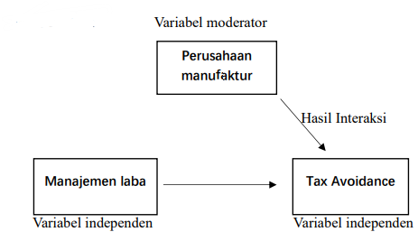

**Gambar 1.** Kerangka Pemikiran

## 2. Metode

### 2.1 Jenis dan Pendekatan Penelitian

Adapun untuk penelitian ini mengunakan pendekatan dengan metode kuantitatif yaitu suatu metode yang menggunakan angka, statistik, dan data numerik untuk menguji hubungan antar variabel secara objektif. Pendekatan ini sangat cocok digunakan menguji hipotesis dan mencari pengaruh antar variabel seperti Manajemen laba, tax avoidance, dan ukuran perusahaan. Dalam konteks ini, pendekatan kuantitatif dipilih karena bertujuan mengukur hubungan kausal antara tindakan akuntansi manajerial dan kebijakan perpajakan dengan dasar data empiris. Dengan pendekatan ini, peneliti ingin melihat apakah Manajemen laba yang dilakukan perusahaan berpengaruh terhadap tingkat penghindaran pajak, serta apakah ukuran perusahaan mampu memperkuat atau memperlemah hubungan tersebut sebagai variabel moderasi.

### 2.2 Teknik Pengumpulan Dataa

Teknik pengambilan sampel yang digunakan yaitu purposive sampling. teknik seleksi sampel berdasarkan kriteria tertentu yang relevan dengan penelitian. Beberapa kriteria yag digunakan dalam penelitian ini antara lain: (1) perusahaan harus secara konsisten menerbitkan laporan keuangan selama tiga tahun dari 2020 hingga 2023 (2) data yang dibutuhkan seperti laba sebelum pajak, total aset, dan beban pajak tersedia secara lengkap, dan (3) perusahaan tidak mengalami delisting atau suspensi yang mengganggu kontinuitas datanya. Pemilihan kriteria ini bertujuan untuk memastikan kualitas data yang dianalisis relevan dan konsisten.

### 2.3 Jenis dan Sumber Data

Dari penelitian ini Jenis data yang digunakan adalah data sekunder, yakni data yang telah dikumpulkan dan dipublikasikan pihak lain, dalam hal ini oleh perusahaan (melalui laporan tahunan) dan otoritas pasar modal seperti BEI. Data sekunder memiliki keunggulan dari segi aksesibilitas dan efektivitas biaya karena sudah tersedia dan dapat digunakan langsung untuk dianalisis. Sumber utama data adalah laporan keuangan yang diaudit dan dipublikasikan di situs resmi Bursa Efek Indonesia (https://www.idx.co.id). Sumber data ini untuk memastikan bahwa perhitungan variabel seperti laba, beban pajak, dan aset dilakukan dengan akurat dan terpercaya.

### 2.4 Teknik Analisis Data

1. Uji Statistik Deskriptif

Uji ini bertujuan untuk mendeskripsikan atau menggambarkan karakteristik data dari variabel yang diteliti. Statistik deskriptif memberikan informasi mengenai:

* Rata-rata (Mean): menunjukkan nilai tengah dari sekelompok data.
* Standar deviasi: mengukur sebaran data dari rata-rata. Nilai minimum dan maksimum: menunjukkan rentang variasi data.
* Jumlah observasi (N): banyaknya data yang dianalisis.
* Contoh penggunaannya dengan melihat rata-rata nilai dari Effective Tax Rate (ETR), discretionary accruals, dan log total aset, agar dapat memahami distribusi awal data dan mendeteksi potensi pencilan (outlier) sebelum analisis lanjutan dilakukan.

1. Uji Asumsi Klasik

Uji ini digunakan untuk memastikan analisis regresi yang dilakukan memberikan hasil yang akurat dan dapat dipercaya. Berikut adalah empat jenis uji yang dilakukan:

* 1. Uji Normalitas

Uji ini untuk melihat kesalahan prediksi dari distribusi normal. Jika distribusinya tidak sesuai, maka hasil analisis bisa menyesatkan. Metode yang sering digunakan untuk uji ini adalah Kolmogorov-Smirnov atau Shapiro-Wilk.

* 1. Uji Multikolinearitas

Uji ini untuk mendeteksi apakah terdapat korelasi yang tinggi antar variabel independen (X) dalam model regresi.tujuannya Menentukan hubungan antar variabel bebas yang mengganggu estimasi model (misalnya, membuat koefisien menjadi tidak signifikan atau tanda arah hubungan menjadi tidak masuk akal).

* 1. Uji Heteroskedastitas

Uji ini untuk melihat nilai-nilai kesalahan prediksi menyebar secara merata. Jika penyebarannya tidak merata, maka hasil analisis bisa tidak valid. Uji ini bisa dilakukan dengan metode Glejser atau Spearman Rank Test. Hasil yang signifikan menunjukkan adanya masalah ini.

* 1. Uji Autokorelasi

Uji ini untuk mengetahui kesalahan dari satu observasi saling memengaruhi dengan kesalahan observasi lain. Ini penting khususnya untuk data yang diambil dari waktu ke waktu (time series).

1. Analisis Regresi Linear Berganda

Dilakukan untuk menguji pengaruh antara manajemen laba (X) terhadap tax avoidance (Y) tanpa variabel moderasi. Bentuk umum model:



* Y: Tax Avoidance (misalnya diukur dengan ETR)
* X: Manajemen Laba (misalnya diukur dengan Accruals discretionary)
* β₀: Konstanta
* β₁: Koefisien regresi dari X
* ε: Error atau residual

Jika β₁ positif = semakin besar intensitas manajemen laba, semakin tinggi tax avoidance (ETR naik → tax avoidance rendah).

Jika β₁ negatif = semakin besar intensitas manajemen laba , semakin rendah tax avoidance (ETR turun → tax avoidance tinggi).

Jika β₁ = 0,Makaa X tidak berpengaruh terhadap Y

1. Analisis Moderated Regression Anlysis (MRA)

MRA adalah perluasan dari regresi linear untuk menguji interaksi antara dua variabel independen, yakni manajemen laba (X) dan ukuran perusahaan (Z) terhadap tax avoidance (Y). Rumus MRA adalah:



* X * Z: Interaksi antara manajemen laba dan ukuran perusahaan
* β₃: Koefisien interaksi, yang menunjukkan efek moderasi

Jika β₃ signifikan, maka hubungan antara manajemen laba dan tax avoidance dimoderasi ukuran perusahaan. Artinya, kekuatan pengaruh manajemen laba terhadasp penghindaran pajak berbeda tergantung besar kecilnya perusahaan. Contoh interpretasi: Jika β₁ > 0 dan β₃ > 0, maka pengaruh manajemen laba terhadap tax avoidance semakin kuat pada perusahaan yang lebih besar.

### 3. Hasil dan Pembahasan

### 3.1 Gambar dan Objek Penelitian

Pengambilan sampel, yang digunakan yaitu teknik purposive sampling, dapat dilihat Jumlah perusahaan manufaktur yang ada di Bursa Efek Indonesia (BEI) Tahun 2020-2023 sebanyak 41 perusahaan yang Dibagi ke dalam 3 sektor utama: Industri Dasar DanKimia, , Barang Konsumsi dan Aneka Industri.

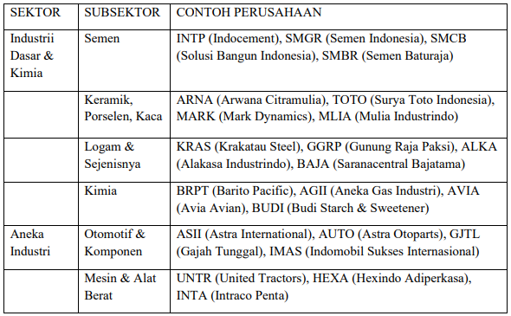

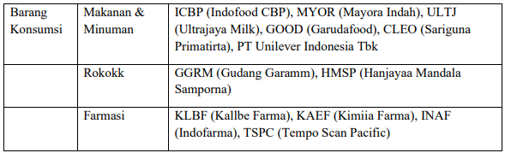

**Gambar 1** Judul Gambar *[Times New Roman 9, centered]*

### 3.2 Hasil Analisis Statistik Deskriptif

Analisis statistik deskriptif dalam penelitian ini untuk menggambarkan ciri-ciri dari variabel-variabel yang sedang diteliti. Variabel yang digunakan dalam penelitian ini antara lain, manajemen laba, tax avoidance,dan ukuran perusahaan. Statistik deskriptif menunjukan nilai minimum, maksimum (maximum), nilai rata-rata (mean), dan standar deviasi (standard deviation). Berikut data statistiknya:

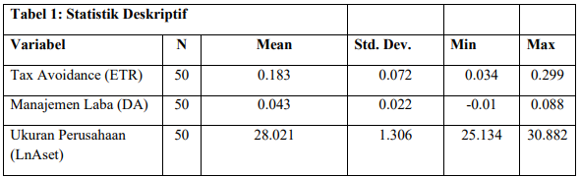

Berdasarkan Tabel 1, hasi; analisis deskriptif menunjukan rata – rata Effective Tax Rate (ETR) perusahaan dalam sampel adalah 18,3%, lebih rendah dari tarif pajak resmi Indonesia sebesar 22%. Hal ini mengindikasikan adanya praktik tax avoidance legal di kalangan perusahaan manufaktur dengan memanfaatkan celah regulasi. Standar deviasi ETR sebesar 0,072 mencerminkan adanya perbedaan tingkat penghindaran pajak antarperusahaan. Temuan ini mendukung penelitian sebelumnya oleh Rahimah & Absah (2021) yang menyatakan bahwa perusahaan sering melakukan strategi efisiensi pajak tanpa melanggar hukum.

Sementara itu, rata-rata manajemen laba (DA) sebesar 0,043 mengindikasikan adanya praktik manipulasi laporan keuangan baik untuk meningkatkan maupun menurunkan laba, sebagaimana didukung oleh teori agensi dan studi ( Suripto,2019 dalam Margaretha et al. n.d.).

Nilai minimum DA negatif menunjukkan beberapa perusahaan menekan laba, yang mungkin berkaitan dengan strategi penghindaran pajak. Ukuran perusahaan (rata-rata LnAset 28,021) menunjukkan bahwa mayoritas termasuk kategori menengah hingga besar, yang mendukung pandangan resource-based view bahwa Perusahaan Besar memiliki sumberdaya dan akses besar untuk merancang strategi pajak secara efektif, sebagaimana dijelaskan dalam studi ( Putri & Putra (2017), dalam Sukanto et al. 2022).

### 3.3 Hasil Uji Asumsi Klasik

Pada pengujian asumsi klasik dilakukan untuk memastikan bahwa model regresi linear memenuhi asumsi-asumsi dasar yang diperlukan agar hasil estimasi valid dan tidak bias. Berikut datanya:

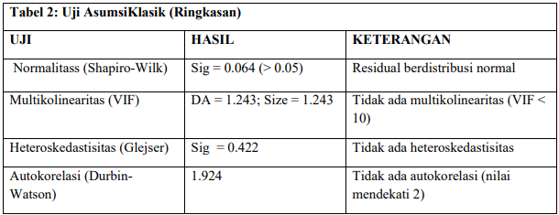

Dari Tabel 2, temuan utama dari uji asumsi klasik menujukan bahwa model regresi dalam penelitian telat memenuhi semua syarat statistik yang diperlukan. Hal ini menunjukkan bahwa model tersebut layak untuk dianalisis lebih lanjut dengan menggunakan regresi linear berganda. Distribusi residual yang normal (Shapiro-Wilk Sig. = 0.064), tidak adanya gejala multikolinearitas (VIF = 1.243 untuk kedua variabel independen), heteroskedastisitas (Sig. Glejser = 0.422), serta autokorelasi (Durbin-Watson = 1.924) mengindikasikan bahwa data terdistribusi dengan baik dan tidak terpengaruh oleh pelanggaran asumsi klasik, sehingga hasil regresi tidak bias dapat diinterpretasikan secara valid.

Ketika dibandingkan dengan penelitian sebelumnya seperti Yulianto & Islahudin (2018) ,hasil uji asumsi klasik ini menunjukkan konsistensi. Penelitian-penelitian tersebut juga menemukan tidak adanya multikolinearitas dan heteroskedastisitas pada model regresi yang mengkaji hubungan antara manajemen laba, ukuran perusahaan, dan tax avoidance. Namun, dalam beberapa studi lain seperti oleh Astuti & Aryani (2016), ditemukan permasalahan autokorelasi yang mengharuskan penyesuaian model (misalnya transformasi data atau penggunaan model robust). Ketidakhadiran autokorelasi dalam penelitian ini dapat dijelaskan oleh desain sampel yang seimbang dan tidak melibatkan data time series, melainkan cross-section, sehingga mengurangi potensi efek berantai pada residual.

### 3.4 Hasil Regresi Linear Berganda

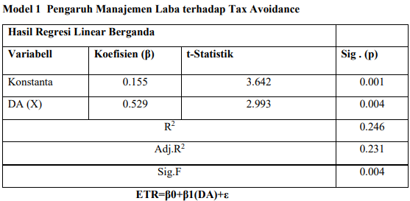

Hasil analisis Regresi Linier Berganda menunjukkan bahwa manajemen laba (DA) berpengaruh signifikan terhadap tax avoidance, tercermin dari koefisien β dengan 0,529 dan pvalue 0,004. Artinya, peningkatan praktik manajemen laba berkorelasi dengan peningkatan penghindaran pajak melalui penurunan Effective Tax Rate (ETR). Nilai R² sebesar 0,246 menunjukkan bahwa model ini mampu menjelaskan sekitar 24,6% variasi dalam praktik tax avoidance, cukup relevan dalam konteks penelitian sosial dan keuangan.

Temuan ini mendukung teori agensi, di mana manajer memanfaatkan manipulasi laporan keuangan untuk mengurangi beban pajak dan meningkatkan nilai perusahaan. Hasil ini juga sejalan dengan penelitian ( Nurhanimah et al. (2019), dalam Sukanto et al. 2022) yang menunjukkan bahwa manajemen laba digunakan untuk efisiensi pajak. Namun, studi lain seperti Zhang et al. (2016) menemukan bahwa hubungan ini bisa lebih kompleks dan tidak selalu signifikan dalam konteks perusahaan multinasional atau sistem pajak yang lebih ketat

### 3.5 Hasil Regresi Moderated Regression Analysis (MRA)

**Model 2 – Moderasi Ukuran Perusahaan terhadap Pengaruh DA dan ETR**

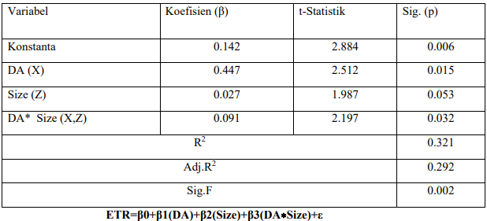

Hasil regresi Moderated Regressi Analisis (MRA) menunjukkan ukuran perusahaan secara signifikan memoderasi pengaruh manajemen laba terhadap tax avoidance, terlihat dari interaksi DA*Size yang signifikan (β = 0,091, p = 0,032). Artinya Semakin besar ukuran perusahaan, semakin besar pula pengaruh manajemen laba terhadap penurunan Effective Tax Rate (ETR). Perusahaan besar memiliki lebih banyak sumber daya dan fleksibilitas yang lebih tinggi dalam memanfaatkan celah perpajakan dan mengelola akrual secara strategis. Temuan ini sejalan dengan ( Putri & Putra (2017), dalam Sukanto et al. 2022), yang menyatakan bahwa ukuran Perusahaan meningkatkan efektivitas manajemen laba dalam praktik penghindaran pajak.

Jika dibandingkan dengan studi yang tidak memasukkan variabel moderasi atau menemukan pengaruh netral, hasil ini menunjukkan bahwa ukuran perusahaan bukan hanya faktor pendukung, melainkan penguat dalam praktik tax avoidance melalui manajemen laba. Dalam konteks pasar berkembang seperti Indonesia, regulasi dan pengawasan yang masih lemah memungkinkan perusahaan besar memanfaatkan keunggulan struktural dan informasi yang tidak dimiliki oleh perusahaan kecil.

### 3.6 Gambar Grafik

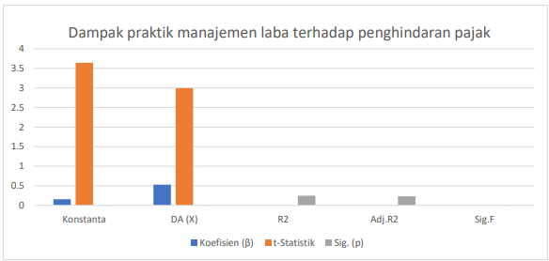

Gambar 1. Dampak praktik manajemen laba terhadap penghindaran pajak

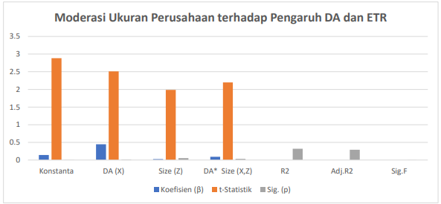

Gambar 2 Ukuran perusahaan sebagai faktor moderasi atas keterkaitan DA dengan ETR

### 3.7 Pembahasan

**3.7.1 Pengaruh manajemen laba terhadap tax avoidance pada perusahaan manufaktur**

Variabel manajemen laba (DA) menunjukkan pengaruh positif dan signifikan terhadap tax avoidance, dengan koefisien β = 0.529 dan p-value = 0.004, yang berarti semakin besar praktik manajemen laba dilakukan, semakin tinggi perusahaan untuk menghindari pajak melalui penurunan nilai Effective Tax Rate (ETR). Temuan ini sejalan dengan penelitian ( Nurhanimah, 2019 dalam Rizal Saragih 2024) yang menyatakan bahwa manajemen laba digunakan secara strategis untuk menekan beban pajak tanpa melanggar aturan. Secara konseptual, hal ini mendukung Agency Theory sebagaimana dijelaskan ( Suripto, 2021 dalam Margaretha et al. n.d.), di mana perbedaan kepentingan dan informasi antara manajer dan pemilik mendorong perilaku oportunistik berupa earnings management, termasuk untuk tujuan penghematan pajak.

Manajemen laba dalam konteks ini dilakukan melalui discretionary accruals seperti depresiasi, cadangan kerugian piutang, dan amortisasi, yang berdampak langsung pada pengurangan laba sebelum pajak dan secara otomatis menurunkan ETR. Praktik ini dikategorikan sebagai lawful tax avoidance karena dilakukan dalam koridor hukum ( Rahimah & Absah (2021), dalam Rizal Saragih 2024). Hasil regresi menunjukkan nilai R² = 0.246 dan Adjusted R² = 0.231, yang berarti bahwa manajemen laba menjelaskan sekitar 23,1% variasi dalam tax avoidance. Meski masih terdapat 76,9% variasi yang dipengaruhi faktor lain, signifikansi model (p = 0.004) menunjukkan bahwa pengaruh manajemen laba terhadap tax avoidance cukup kuat, khususnya di sektor manufaktur.

### 3.7.2 Hubungan Antara Manajemen Laba dan Tax Avoidance dengan Ukuran Perusahaan Moderasi

Interaksi antara manajemen laba (DA) dan ukuran perusahaan (Size) menunjukkan pengaruh signifikan terhadap tax avoidance (β = 0.091, p = 0.032), menandakan bahwa perusahaan besar cenderung lebih agresif dalam memanfaatkan manajemen laba untuk menurunkan beban pajak secara legal. Meskipun Size secara langsung tidak signifikan terhadap ETR (p = 0.053), perannya sebagai moderator memperkuat pengaruh DA dalam model. Temuan ini mendukung resource-based view, di mana perusahaan besar memiliki sumber daya yang memungkinkan penyusunan strategi perpajakan yang kompleks ( Putri & Putra, 2017 dalam Sukanto et al. 2022). Peningkatan nilai R² dari 0.246 menjadi 0.321 menunjukkan bahwa interaksi DA*Size meningkatkan akurasi model dalam menjelaskan tax avoidance. Strategi ini juga sulit dideteksi oleh otoritas karena memanfaatkan kelemahan dalam sistem perpajakan yang sah (Rahimah & Absah, 2021).

Hasil ini mendukung pendekatan teoritis yang komplementer Stakeholder Theory menjelaskan tekanan yang dihadapi perusahaan besar untuk menjaga citra kepatuhan fiskal (Suripto,2021 dalam Margaretha et al. n.d.), sedangkan Legitimacy Theory menyatakan pentingnya mempertahankan legitimasi sosial dan politik ( Lako, 2010 dalam Hutapea and Herawaty 2020). Bersama dengan Agency Theory dan Resource-Based Theory, keempat pendekatan ini menjelaskan bahwa manajemen laba adalah alat strategis yang semakin dominan dalam penghindaran pajak perusahaan besar. Temuan memberikan kontribusi pada literature akademis, tetapi juga rekomendasi praktis bagi otoritas pajak (DJP) lebih intensif mengawasi perusahaan besar dengan tingkat accruals tinggi dan ETR rendah.

## 4. Kesimpulan dan Saran

### 4.1 Kesimpulan

Penelitian ini menyimpulkan bahwa manajemen laba berpengaruh signifikan terhadap tax avoidance pada perusahaan manufaktur di Indonesia yang terdaftar di BEI periode 2020–2023. Koefisien positif sebesar 0,529 (p = 0,004) menunjukkan bahwa semakin tinggi praktik manajemen laba (DA), semakin besar kecenderungan perusahaan melakukan penghindaran pajak. Hasil ini sejalan dengan penelitian ( Nurhanimah, 2019 dalam Rizal Saragih 2024), yang menyatakan bahwa earnings management sering digunakan sebagai strategi untuk menekan beban pajak. Temuan ini juga mendukung Agency Theory sebagaimana dijelaskan oleh ( Suripto,2021 dalam Rizal Saragih 2024), di mana manajer sebagai agen termotivasi untuk manipulasi laporan keuangan demi kepentingan pribadi atau perusahaan dalam kondisi asimetri informasi. Rata-rata ETR sebesar 18,3% yang lebih rendah dari tarif pajak resmi (22%) memperkuat indikasi adanya praktik tax avoidance secara legal ( Margaretha et al.,n.d; Rizal Saragih 2024).

Temuan dari analisis moderasi mengindikasikan bahwa (Size) meningkatkan kekuatan hubungan antara manajemen laba dan tax avoidance. dengan interaksi DA*Size yang signifikan (β = 0,091; p = 0,032). Temuan ini mendukung perspektif Resource-Based View Perusahaan berskala besar cenderung memiliki sumber daya yang lebih memadai untuk mengoptimalkan strategi perpajakan ( Putri & Putra (2017), dalam Sukanto et al. 2022). Meskipun Size tidak signifikan secara langsung terhadap ETR (p = 0,053), perannya sebagai moderator terbukti penting. Temuan ini juga relevan dalam konteks Stakeholder Theory ( Suripto, 2021 dalam Hutapea and Herawaty 2020) dan Legitimacy Theory ( Lako, 2010 dalam Hutapea and Herawaty 2020), karena perusahaan besar menghadapi tekanan eksternal lebih tinggi dan berupaya menjaga legitimasi sosial melalui strategi penghindaran pajak yang sah. Secara akademis, hasil ini memperkaya literatur mengenai hubungan manajemen laba, ukuran perusahaan, dan tax avoidance, dengan menekankan pentingnya faktor internal seperti discretionary accruals dalam strategi penghindaran pajak ( Rahimah & Absah (2021), dalam Rizal Saragih,2024).

### 4.2 Saran

Berdasarkan hasil penelitian, perusahaan manufaktur disarankan untuk meningkatkan transparansi dan kualitas pelaporan keuangan guna meminimalkan praktik manajemen laba yang dapat mendorong tax avoidance. Otoritas seperti OJK dan DJP juga perlu memperkuat regulasi dan pengawasan, terutama terhadap perusahaan berukuran besar yang memiliki kecenderungan lebih besar untuk melakukan praktik tersebut.Temuan ini mengindikasikan bahwa ukuran perusahaan berperan dalam memperkuat keterkaitan antara praktik manajemen laba dan tax avoidance sehingga pengawasan fiskal perlu lebih selektif. Selain itu, perlu adanya peningkatan kualitas regulasi akuntansi dan perpajakan agar celah-celah yang dapat dimanfaatkan melalui earnings management dapat diminimalisir. Koordinasi antara regulator pasar modal, otoritas pajak, dan lembaga akuntansi menjadi penting dalam membangun kerangka peraturan yang lebih ketat namun adaptif terhadap praktik bisnis.

Terakhir, penelitian ini merekomendasikan agar penelitian lanjutan mengunakan variabel lain yang mempengaruhi tax avoidance, seperti corporate governance, leverage, intensitas aset tetap, maupun pengungkapan tanggung jawab sosial perusahaan. Dengan memasukkan variabelvariabel tersebut, diharapkan model analisis lain dapat memberikan penjelasan yang lebih komprehensif mengenai faktor-faktor yang memengaruhi tax avoidance diperusahaanperusahaan Indonesia.

**DAFTAR PUSTAKA**

1. Hutapea, Ivan Vandi Rendova, and Vinola Herawaty. 2020. “Pengaruh Manajemen Laba, Leverage Dan Profitablitas Terhadap Tax Avoidance Dengan Ukuran Perusahaan Sebagai Variabel Moderasi (Studi Empiris Pada Perusahaan Sektor Manufaktur Yang Terdaftar Di Bursa Efek Indonesia 2016 – 2018).” Prosiding Seminar Nasional Pakar:1– 10
2. Margaretha, Faradilla, Alberta H Esti, Peran Manajemen Laba Halaman, and Alberta Esti Handayani. Soetomo Accounting Review, Volume 1, Nomor 2, Hal 228-251 PERAN MANAJEMEN LABA SEBAGAI PEMODERASI DALAM TRANSFER PRICING TERHADAP TAX AVOIDANCE PADA PERUSAHAAN MANUFAKTUR DI BURSA EFEK INDONESIA (STUDI KASUS PADA PERUSAHAAN MANUFAKTUR SUB SEKTOR OTOMOTIF YANG TERDAFTAR DI BEI TAHUN 2017-2019)
3. Purnomo, Dita Rizky, and Dini Widyawati. 2022. “Pengaruh Profitabilitas, Leverage Dan Ukuran Perusahaan Terhadap Tax Avoidance Pada Perusahaan Farmasi.” Jurnal Ilmu dan Riset Akuntansi 11(9): 1–16.
4. Rizal Saragih, Muhammad. 2024. 7 SCIENTIFIC JOURNAL OF REFLECTION: Economic, Accounting, Management and Business PENGARUH MANAJEMEN LABA, PERTUMBUHAN ASET DAN TAX AVOIDANCE TERHADAP NILAI PERUSAHAAN (Studi Empiris Pada Perusahaan Aneka Industri Yang Terdaftar Di Bursa Efek Indonesia Tahun 2016-2020).
5. Saragih, Muhammad Rizal, and Rusdi Rusdi. 2024. “PENGARUH MANAJEMEN LABA, PERTUMBUHAN ASET DAN TAX AVOIDANCE TERHADAP NILAI PERUSAHAAN (Studi Empiris Pada Perusahaan Aneka Industri Yang Terdaftar Di Bursa Efek Indonesia Tahun 2016-2020).” SCIENTIFIC JOURNAL OF REFLECTION : Economic, Accounting, Management and Business 7(1): 127–37.
6. Sukanto, Albertus, Emmiliana Hartanti, Fakultas Bisnis, and Institut Teknologi dan Bisnis Kalbis Jalan Pulomas Selatan Kav. 2022. 8 Pengaruh Profitabilitas, Manajemen Laba, Dan Ukuran Perusahaan Terhadap Tax Avoidance Pada Perusahaan Manufaktur.
7. Vandi, Ivan, Rendova Hutapea, and Vinola Herawaty. Prosiding Seminar Nasional Pakar Ke 3 Tahun 2020 PENGARUH MANAJEMEN LABA, LEVERAGE DAN PROFITABLITAS TERHADAP TAX AVOIDANCE DENGAN UKURAN PERUSAHAAN SEBAGAI VARIABEL MODERASI (STUDI EMPIRIS PADA PERUSAHAAN SEKTOR MANUFAKTUR YANG TERDAFTAR DI BURSA EFEK INDONESIA 2016-2018).